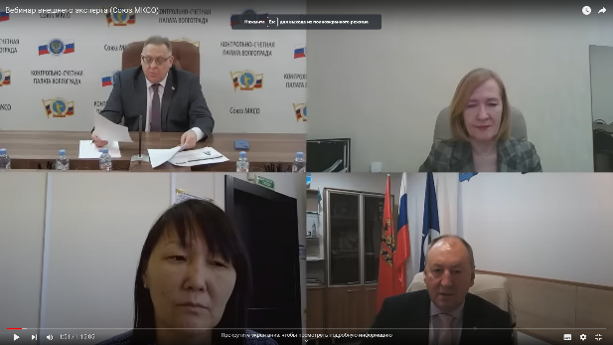 27 января 2023 года Контрольно-ревизионная комиссия приняла участие в вебинаре, в режиме видеоконференции, организованной Союзом МКСО, на тему: «Закупки товаров, работ и услуг для муниципальных нужд, изменения законодательства, типичные нарушения».

Лектор – Тонжеракова Алтынай Андреевна, кандидат экономических наук, профессор высшей школы бизнеса Новосибирского государственного университета экономики и управления «НИНХ», директор АНО ДПО Института профессионального развития работников бюджетной сферы, ведущий экономист УВО Минтранса России (Сибирский филиал).

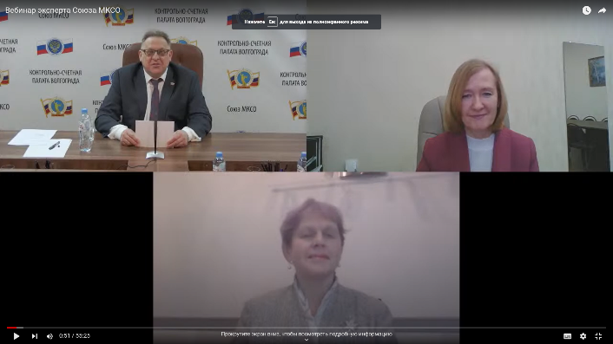 03.02.2023 года Контрольно-ревизионная комиссия приняла участие в очередном вебинаре в режиме видеоконференцсвязи на тему «Строительные работы в 2023 году. Практические вопросы, возникающие при проверках классификации, учета и документооборота, закупки строительных работ».

Лектор - Гусева Наталия Михайловна, государственный советник 2 класса, кандидат экономических наук. Директор Центра внутреннего контроля и обучения АНО «ИДПО МФЦ». Автор и эксперт системы Госфинансы (Актион). Практик-консультант.

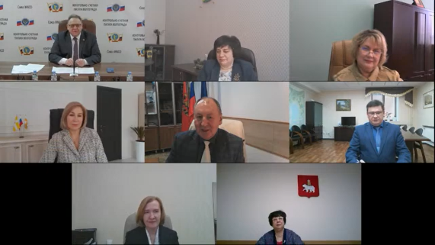 17.02.2023 года Контрольно-ревизионная комиссия приняла участие в обучающем мероприятии Союза МКСО в режиме видеоконференцсвязи на тему: «Практика проведения внешнего муниципального контроля за обустройством дворовых территорий и общественных пространств при реализации национального проекта «Жилье и городская среда».

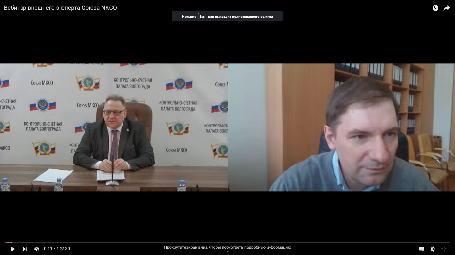 03.03.2023 года Контрольно-ревизионная комиссия приняла участие в обучающем мероприятии Союза МКСО в режиме видеоконференцсвязи на тему: «Анализ организации и осуществления бюджетного процесса в муниципальных образованиях».

Лектор – Мартынов Сергей Николаевич, аудитор Контрольно-счетной палаты Новосибирской области, кандидат экономических наук.